**3.17. Página 122**

Diseñar un algoritmo para resolver una ecuación de segundo grado Ax2 + Bx + C = 0.

1. **Análisis y clasificación del enunciado del problema en sus elementos**

|  |  |  |
| --- | --- | --- |
| **Elemento** | **Valor** | |
| Captura de Datos | Valores de la ecuación de segundo grado |  |
|  |  |
|  |  |
|  |  |
| Operaciones Aritméticas  Preguntas  Observaciones | Resolución= Ax2 + Bx + C = 0 | |
|  | |
|  | |
|  | |
| ¿Cual es el algoritmo para resolver la ecuación de segundo grado |  |
|  |  |
|  |  |
|  |  |
|  | |
|  | |
|  | |
|  | |

1. **Diagrama Entrada – Proceso – Salida**

Entradas Procesos Salidas

Algoritmo de la ecuación

**Ecuacion= Ax2 + Bx + C = 0**

**r=(t1) + (t2)**

Valores de la ecuación

1. **Análisis de Procesos Aritméticos**

|  |
| --- |
| Para realizar el algoritmo de una ecuación de segundo grado, primero debemos aplicar la formula Ax2 + Bx + C = 0, y después de tener esto, podremos proceder a pedir los valores de cada índice para así realizar las operaciones correspondientes. |
|  |
|  |
|  |
|  |
|  |

1. **Diseño Interfaz Hombre – Máquina**

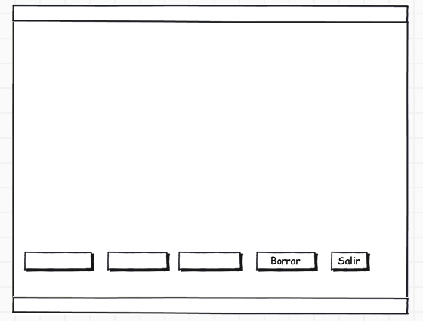

Caja de Texto

Etiqueta

Botón

**potenciar**

El resultado (ecuacion):

Etiqueta

**Ecuación de segundo grado /lblTitulo**

**Sumar**

**Restar**

Ecuacion de Segundo grado

Recorrido final:

1. **Algoritmos**

|  |  |
| --- | --- |
| **Paso** | **Descripción** |
| 0 | Inicio |
| 1 | Escribir “digite el valor de a” |
| 2 | Escribir “digite el valor de b” |
| 3 | Escribir “digite el valor de c” |
| 4 | Ecuac = B^2-4*A*C |
| 5 | Si Disc<0 Entonces  Escribir 'La ecuación no tiene solución.'  SiNo  // Calculamos las raíces  RaizDisc <- raiz_cuadradaDisc  x1 <- (-B+RaizDisc)/(2*A)  x2 <- (-B-RaizDisc)/(2*A)  // Mostramos las raíces  Escribir 'Las raíces son:'  Escribir 'x1 =',x1  Escribir 'x2 =',x2 |
| 6 | Escribir “la respuesta a la ecuación es:” |
| 7 | Fin |
| 8 |  |
| 9 |  |
| 10 |  |
| 11 |  |

1. **Tabla de Datos**

|  |  |  |  |  |  |  |  |  |
| --- | --- | --- | --- | --- | --- | --- | --- | --- |
| **Identificador** | **Tipo** | **TipoDato** | **Valor Inicial** | **Ambito** | | | **Observaciones** | **Documentación** |
| E | P | S |
| v_valores de la ecuacion | Variable | Entero | 0 | E |  |  |  | Variable donde se va a almacenar los valores de la ecuación. |
| v_potenciacion | Variable | Entero | 0 |  | P |  |  | Variable donde se va a almacenar una de las respuestas de una operación aritmética. |
| v_multiplicaciones o divisiones | Variable | Real | 0.0 |  | P |  |  | Variable donde se va a almacenar una de las respuestas de una operación aritmética. |
| v_sumas o resta | Variable | Entero | 0 |  | P |  |  | Variable donde se va a almacenar una de las respuestas de una operación aritmética. |
| V_resultado ecuacion | Variable | Real | 0.0 |  |  | S |  | Variable donde se va a almacenar los valores de la ecuación. |

1. **Tabla de Expresiones Aritméticas y Computacionales**

|  |  |
| --- | --- |
| **Expresiones Aritméticas** | **Expresiones Computacionales** |
| Ecuacion= Ax2 + Bx + C = 0 | Si Disc<0 Entonces  Escribir 'La ecuación no tiene solución.'  SiNo  // Calculamos las raíces  RaizDisc <- raiz_cuadradaDisc  x1 <- (-B+RaizDisc)/(2*A)  x2 <- (-B-RaizDisc)/(2*A)  // Mostramos las raíces  Escribir 'Las raíces son:'  Escribir 'x1 =',x1  Escribir 'x2 =',x2 |

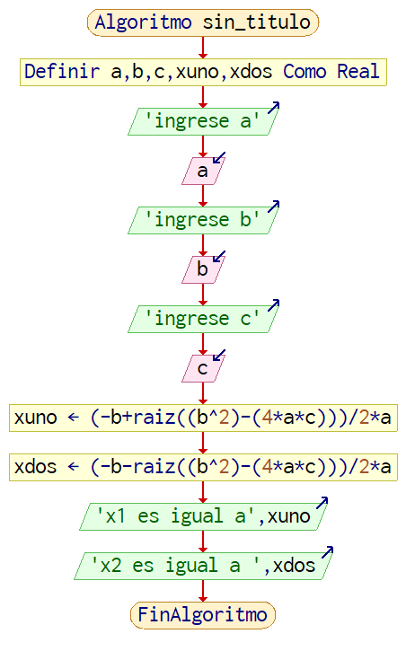

1. **Prueba de Escritorio**

|  |  |  |  |  |  |  |  |  |  |
| --- | --- | --- | --- | --- | --- | --- | --- | --- | --- |
| Proceso/SubProcesoLinea(inst)  1:SIN_TITULO1(1) |  | | | | | | Proceso/SubProcesoLinea(inst) | |  |
|  | 1:SIN_TITULO1(1) |  |  |  |  | **Calculo Manual** | **Salida Algoritmo** | **Estado** |
| 1:SIN_TITULO9(1) |  | 1:SIN_TITULO9(1) |  |  |  |  |  |  |  |
| 1:SIN_TITULO11(1) |  | 1:SIN_TITULO11(1) |  |  |  |  |  |  |  |
| 1:SIN_TITULO12(1) |  | 1:SIN_TITULO12(1) |  |  |  |  |  |  |  |
| 1:SIN_TITULO13(1) |  | 1:SIN_TITULO13(1) |  |  |  |  |  |  |  |
| 1:SIN_TITULO14(1) |  | 1:SIN_TITULO14(1) |  |  |  |  |  |  |  |
| 1:SIN_TITULO15(1) |  | 1:SIN_TITULO15(1) |  |  |  |  |  |  |  |
| 1:SIN_TITULO16(1) |  | 1:SIN_TITULO16(1) |  |  |  |  |  |  |  |
| 1:SIN_TITULO18(1) |  | 1:SIN_TITULO18(1) |  |  |  |  |  |  |  |
| Proceso/SubProcesoLinea(inst) |  | Proceso/SubProcesoLinea(inst) |  |  |  |  |  |  |  |
| 1:SIN_TITULO1(1) |  | 1:SIN_TITULO1(1) |  |  |  |  |  |  |  |
| 1:SIN_TITULO9(1) |  | 1:SIN_TITULO9(1) |  |  |  |  |  |  |  |
| 1:SIN_TITULO11(1) |  | 1:SIN_TITULO11(1) |  |  |  |  |  |  |  |

1. **Pseudocódigo**

Algoritmo problema_pag_122

// Pedimos los valores de los coeficientes

Escribir 'Ingresa el valor de A:'

Leer A

Escribir 'Ingresa el valor de B:'

Leer B

Escribir 'Ingresa el valor de C:'

Leer C

// Calculamos el discriminante

Disc <- B^2-4*A*C

// Verificamos si la ecuación tiene solución

Si Disc<0 Entonces

Escribir 'La ecuación no tiene solución.'

SiNo

// Calculamos las raíces

RaizDisc <- raiz_cuadradaDisc

x1 <- (-B+RaizDisc)/(2*A)

x2 <- (-B-RaizDisc)/(2*A)

// Mostramos las raíces

Escribir 'Las raíces son:'

Escribir 'x1 =',x1

Escribir 'x2 =',x2

FinSi

FinAlgoritmo

**Información del Programa:**

Nombre de Archivos:

**Diagrama de Flujo de Datos:** diagramadeflujo.dfd

**Interfaz:** ecuación de segundo grado.png

**Pseudocódigo:** problema_pag_122.txt

**Proyecto Python**: problema8

**Ubicación:** C:\Users\Lenovo\Desktop\Ejercicios fundamentos 2

**Descripción:** En este proyecto se leen tres valores y se realiza una ecuación de segundo grado.

**Autor:** Mateo Arias Valencia

**Versión:** 1.0

**Fecha:** 27/02/23